TWP-W110弯曲法杨氏模量实验仪
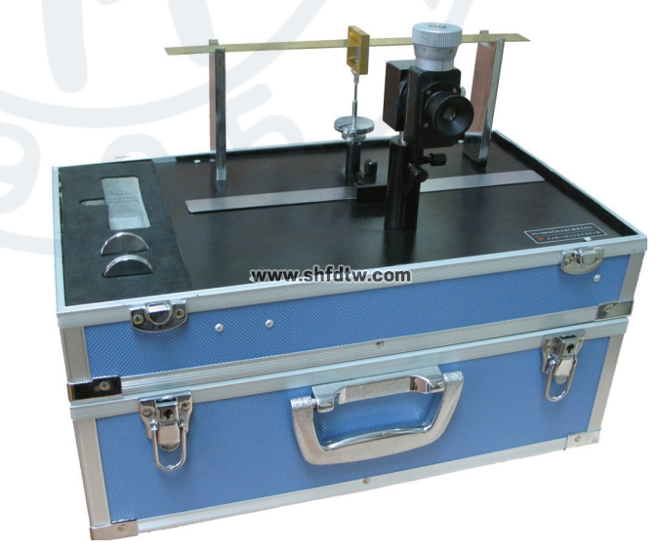
固体材料杨氏模量的测量是综合大学和工科院校物理实验中必做的实验之一。经典的测量方法是采用拉伸法，一般采用较重的砝码拉伸细钢丝来测量杨氏模量。该仪器以小砝码使得横梁发生弯曲，通过测量弯曲的位移量来计算测量固体材料的杨氏模量。
随着科学技术的发展，微小位移量的测量技术愈来愈先进，为了推动教学仪器和教学内容的现代化，本仪器对经典实验装置和方法进行了改进，该实验可以学习和掌握基本长度和微小位移量测量的方法和手段，提高学生的实验技能。该实验仪自推出市场以来，经复旦大学和全国几十所高校实验教学使用，一致反映效果很好。
弯曲法杨氏模量实验仪的特点是待测金属薄板只须受较小的力，便可产生较大的形变，而且本仪器体积小、重量轻、测量结果准确度高，本仪器杨氏模量实际测量误差小于 3% 。
应用该仪器可以完成以下实验内容：
1 ． 弯曲法测量黄铜样品的杨氏模量；
2 ．弯曲法 测量可锻铸铁样品的杨氏模量。
3. 学习读数显微镜测量微小位移的方法。
仪器主要技术参数：
1 ．读数显微镜 量程 8mm 分辨率 0.01mm 放大倍数 20 倍
2 ．砝码 10.0g 和 20.0g 两种
3 ．实验样品 黄铜和可锻铸铁样品
4. 样品尺寸 300mm*23mm*1mm( 仅供参考 )

